25.03.2020 r. - język polski, Jolanta Świerczewska
TEMAT: „PAN TADEUSZ” ADAMA MICKIEWICZA JAKO EPOPEJA NARODOWA.
„Pan Tadeusz” Adam Mickiewicz

Literatura jest jednym ze składników budujących tożsamość narodową. Łączy nas nie tylko historia, tradycja czy język, ale także ważne książki, z którymi utożsamiamy się jako naród. A książką, którą uznaje się za szczególnie ważną jest epopeja. I tak Grecy mają „Iliadę” i Odyseję”, Francuzi „Pieśń o Rolandzie”, Niemcy „Pieśń o Nibelungach”, Anglicy „Beowulfa”, Rosjanie „Słowo o wyprawie Igora”, a Polacy „Pana Tadeusza”.

Epos albo epopeja to gatunek wywodzący się ze starożytności. Do jego podstawowych cech należą:
-wierszowana forma,
-podział na części,
-wielowątkowość, liczne opisy i dygresje czyli odejścia od głównego wątku,
-bogaty w środki stylistyczne język (np. porównania homeryckie),
-wszechwiedzący narrator,
-ukazanie losów bohaterów na tle ważnych, przełomowych wydarzeń,
-ukazanie ingerencji bogów w losy bohaterów.

Dowody na to, że „Pan Tadeusz” jest epopeją:
wierszowana forma („we dwunastu księgach wierszem” – cały utwór napisany jest trzynastozgłoskowcem ze średniówką po siódmej sylabie. Oznacza to, że wszystkie niemalże wersy zawierają 13 sylab czyli zgłosek i oczywiście się rymują),
-podział na części („we dwunastu księgach”),
-ukazanie losów bohaterów na tle ważnych wydarzeń („Historia szlachecka z roku 1811 i 1812” – bohaterem zbiorowym eposu jest szlachta polska wiążąca nadzieje na odzyskanie niepodległości z Napoleonem Bonaparte, który w tym właśnie czasie zaatakował naszego zaborcę – Rosję).
Warto tu nadmienić, że słowo zajazd oznacza zbrojną napaść. Zajazdy były na Litwie czasem sposobem na egzekwowanie prawa. I taka właśnie napaść na Sędziego została w eposie Mickiewicza przedstawiona.
A co z pozostałymi cechami eposu? I one także zostały zachowane:
-wielowątkowość (wątek patriotyczny osnuty wokół księdza Robaka, który przygotowywał powstanie na Litwie, wątek miłosny – Zosia i Tadeusz, intryga Telimeny, wątek obyczajowy, którego osią jest spór o zamek pomiędzy Hrabią i Sędzią), liczne opisy np. przyroda, wygląd dworu, zamku, zaścianka Dobrzyńskich, dygresje i odejścia od głównego wątku -opowieści bohaterów np. Telimeny o prawie i zwyczajach rosyjskich, Hrabiego o pięknie włoskiej przyrody, spór o Kusego i Sokoła, opowieść Gerwazego o tragedii Horeszków,
-bogaty język, liczne środki poetyckie np. metafory, epitety, apostrofy, porównania homeryckie: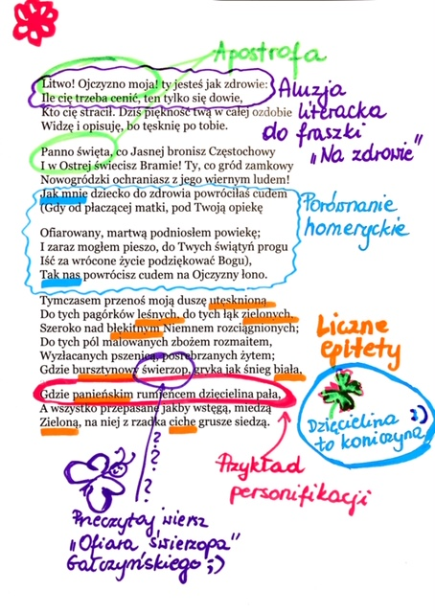
-wszechwiedzący narrator (jedynie w Inwokacji i epilogu występuje narrator w pierwszej osobie, w całym utworze przeważa zdecydowanie narracja trzecioosobowa),
-ukazanie ingerencji bogów w losy bohaterów (ten pierwiastek można odnaleźć w Inwokacji, gdzie osoba mówiąca wyraża nadzieję na cud odzyskania wolności przez Polskę, tak jak on sam doświadczył cudu w dzieciństwie, gdy za wstawiennictwem Matki Boskiej odzyskał zdrowie).

https://www.youtube.com/watch?v=30IfNT_6eVA jako epopeja narodowa
https://eszkola.pl/jezyk-polski/pan-tadeusz-epopeja-narodowa-1162.html
Ćwiczenia dla chętnych:
Wskazanie źródeł narodowego mitu, szerokie konteksty :https://epodreczniki.pl/a/pan-tadeusz-wczoraj-i-dzis-w-kregu-mitow-i-rekwizytow-narodowych/DTyJLUVED

